Parte 1: Tipos Estructurados, Registros y Cadenas
La empresa desea almacenar la información de todos sus pedidos en estructuras
adecuadas.
Actividad 1
Diseñe una estructura de datos que permita registrar como mínimo 15 pedidos.
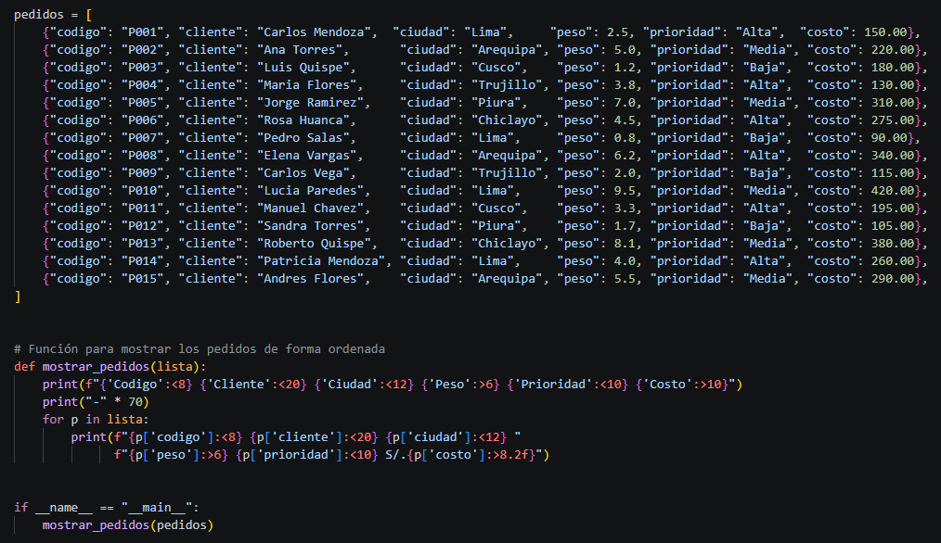
Posteriormente responda:
a) ¿Por qué la estructura elegida resulta adecuada para almacenar la
información?
Porque combina una lista (permite almacenar y recorrer múltiples pedidos) con diccionarios (cada pedido es un registro con campos nombrados). Esto facilita el acceso a los datos, su mantenimiento y su escalabilidad a más de 15 pedidos.

b) ¿Qué ventajas ofrece utilizar registros (diccionarios) frente a listas
simples?
- Acceso por nombre de campo (pedido["cliente"]) en vez de por índice (pedido [1]), reduciendo errores.
- Código más legible y autodocumentado.
- Permite agregar nuevos campos sin alterar el orden existente.

c) Implemente una función que permita buscar todos los pedidos cuyo
nombre de cliente contenga una cadena ingresada por el usuario.
